Мориков Д.А. ПО-215А

INTUIT.RU “Архитектуры и топологии многопроц. вычислительных систем”

“Бесплатный курс” Все лекции и тесты.

**Архитектура КС**

**Регистры** – внутренние ячейки памяти микропроцессора. Для хранения команд, данных и адресов.

Регистры

УУ

АЛУ

**УУ (устройство управления)** – организующее с помощью набора управляющих сигналов работу всех компонентов МП (микропроцессоров), передачу адресов, команд и данных в процессоре по внутренней шине и взаимодействие МП с ПУ (периферийными устройствами).

**Архитектура** – это совокупность свойств и характер вычислительной машины, рассматриваемой с точки зрения пользователя (функциональный уровень каждого отдельного узла: функция и их реализация программно-аппаратными средствами.)

**Обобщённая структура ЭВМ**

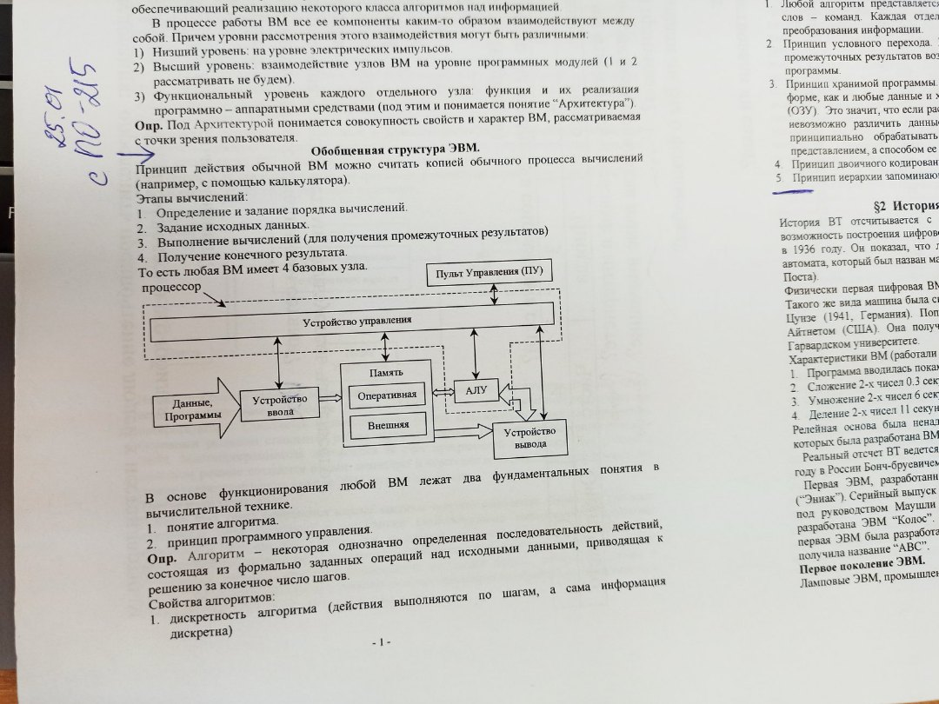

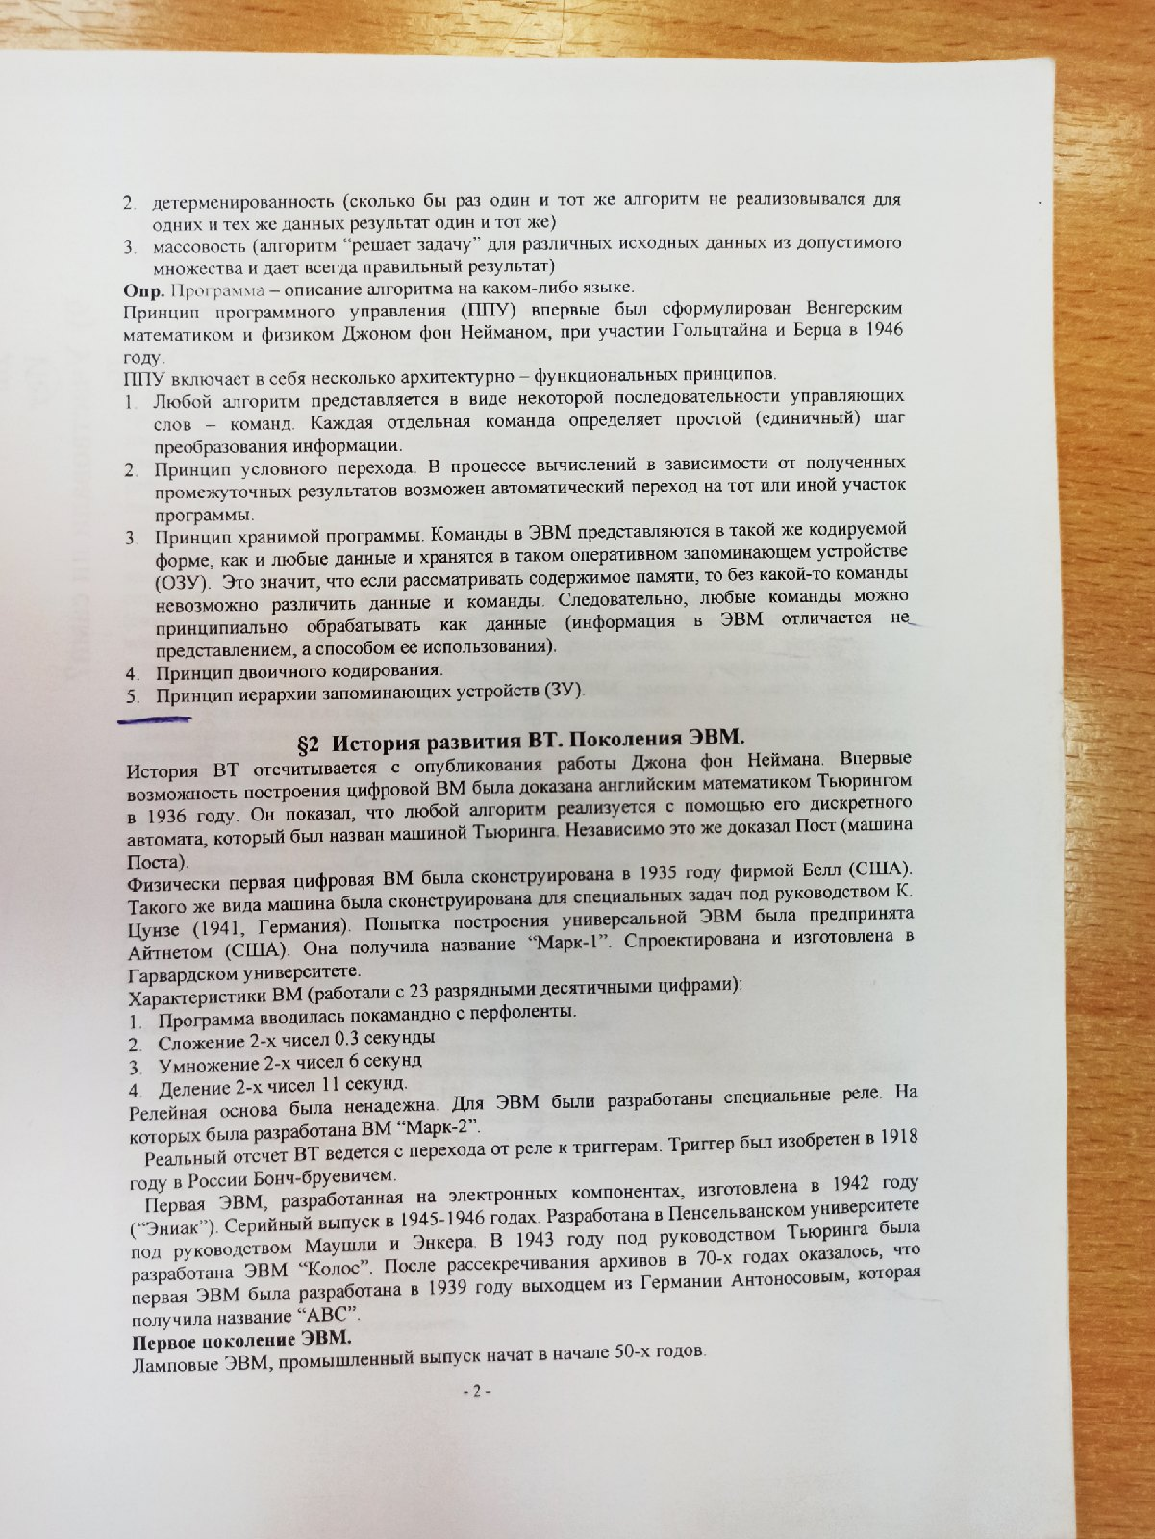

Августа Адалавлейс – первый программист

1940-1950гг. Ламповые компьютеры

Далее транзисторы

**Архитектура**

Архитектура набора команд – граница между аппаратурой и ПО

Организация системы, включающая систему памяти, структуру системной шины, организацию ввода-вывода, подсистему команд и т.п.

Распределение функций, реализуемых системой, между ее уровнями

Архитектура вычислительной системы предполагает многоуровневую организацию

Основные две архитектуры, использующиеся в настоящее время. – CISC and RISC.

Для CISC-архитектуры характерно:

- Небольшое число регистров общего назначения

- большое количество машинных команд.

- большое количество методов адресации и форматов команд различной разрядности

- преобладание двухадресного формата команд

- наличие команд обработки типа регистр-память

Risc-архитектура – это архитектура компьютера с сокращенным набором команд; основа современных высокопроизводительных рабочих станций и серверов.

Для RISC – архитектуры характерно:

- наличие достаточно большого регистрового файла, что позволяет большому объёму данных храниться в регистрах на процессорном кристалле большее время и упрощает работу компилятора по распределению регистров под переменные.

- отделение команд обработки от команд работы с памятью

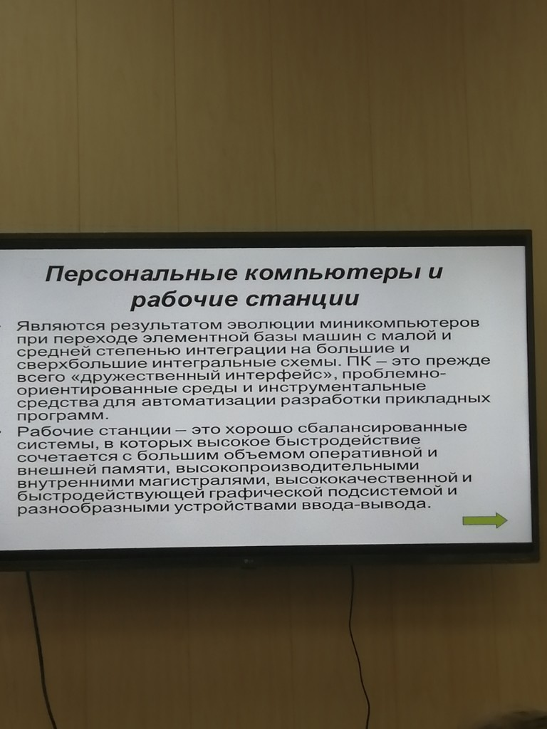

Кластеризация – это реализация объединения машин, представляющегося единым целым для ОС, системного ПО, прикладных программ, и пользователей

Кластер – совокупность рабочих станций, представляющееся единой вычислительной машиной для конечного пользователя.